Pronóstico de Ocupados en 13 ciudades
Alexander Torres – Camilo Arciniegas
alexandertorresviveros@gmail.com ccar9636@gmail.com
Resumen - Este trabajo presenta una predicción de la cantidad de personas ocupadas en 13 ciudades usando un modelo de serie de tiempo ARIMA comparado con el modelo de suavización exponencial HW.

I. INTRODUCCION
El objetivo de este trabajo es hacer una comparación entre la predicción del número de personas ocupadas en los seis meses posteriores al periodo analizado, se busca determinar qué modelo ofrece mayor precisión entre el modelo de suavización exponencial de Holt Winters y el modelo ARIMA
II. MATERIALES Y MÉTODOS
Se probó inicialmente pruebas de autocorrelacióny autocorrelación parcial, y mediante el paquete autoarima cual era el modelo más adecuado para los datos de ocupados
Una vez obtenido el mejor modelo se realizó un análisis de los residuos para comprobar los supuestos teóricos y así saber si es posible hacer uso de estos
III. RESULTADOS
En la prueba de autocorrelación se encontró que existía autocorrelación alta, se llevó a 100 lags y solo alrededor de los 80 lags se pierde la influencia del tiempo en los datos
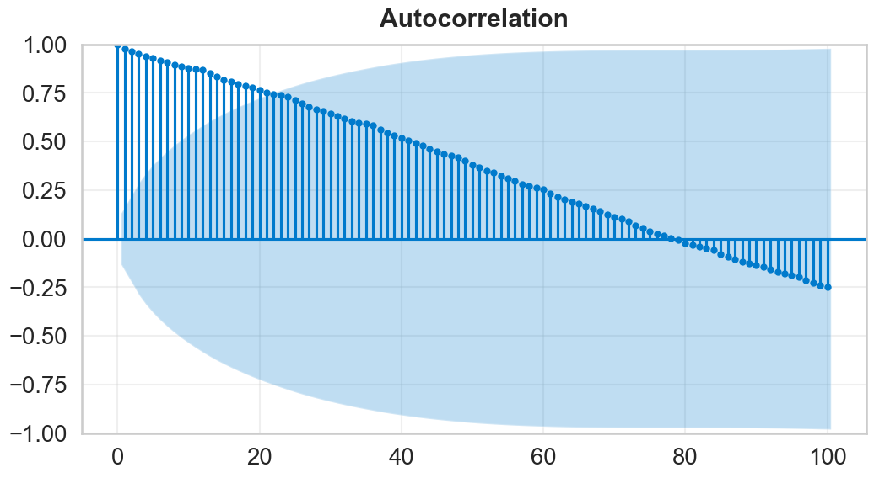
Posteriormente se evaluó mediante el paquete autoarima cual era la mejor combinación p, d, q que se podría aplicar a los datos.
El modelo optimo según el AIC fue un ARIMA (1,1,1) con un AIC = 2927. Una vez realizado el modelo, se extrajeron los residuos, con el objetivo de validar los supuestos teóricos y definir si es correcto el uso de este modelo para estos datos
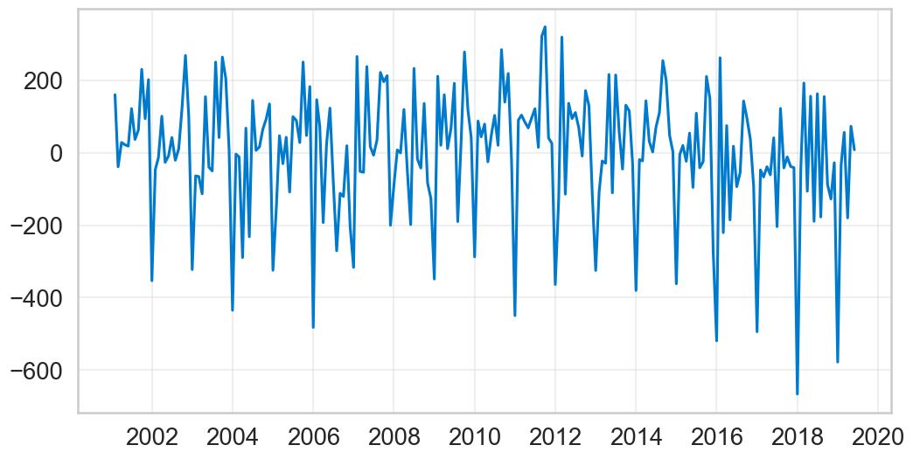
Se realizaron las siguientes pruebas al residuo del modelo ARIMA:
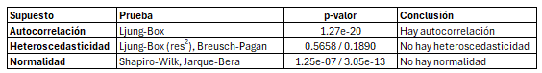
IV. DISCUSIÓN Y CONCLUSIONES
Dado lo anterior encontramos que el modelo ARIMA presenta fallas en supuestos clave, específicamente en autocorrelación y normalidad. Esto limita la confiabilidad de los pronósticos.
Es por esto por lo que no sería el más adecuado para este caso en particular; se prefiere continuar con el modelo de suavización exponencial de Holt-Winters.
Para poder hacer uso de este modelo valdría la pena agregar una estacionalidad en un modelo SARIMA, que nos permita capturar la estacionalidad clara que tienen los datos.
En posteriores análisis se realizará la aplicación de este tipo de modelo para identificar si es el más apropiado para predecir la ocupación en esta serie de tiempo

